Obecní knihovna v Petrůvkách
zve všechny šikovné děti i dospělé
v pátek 20.11.2015 od 17:00
na
rukodělné odpoledne,
kde budeme vyrábět
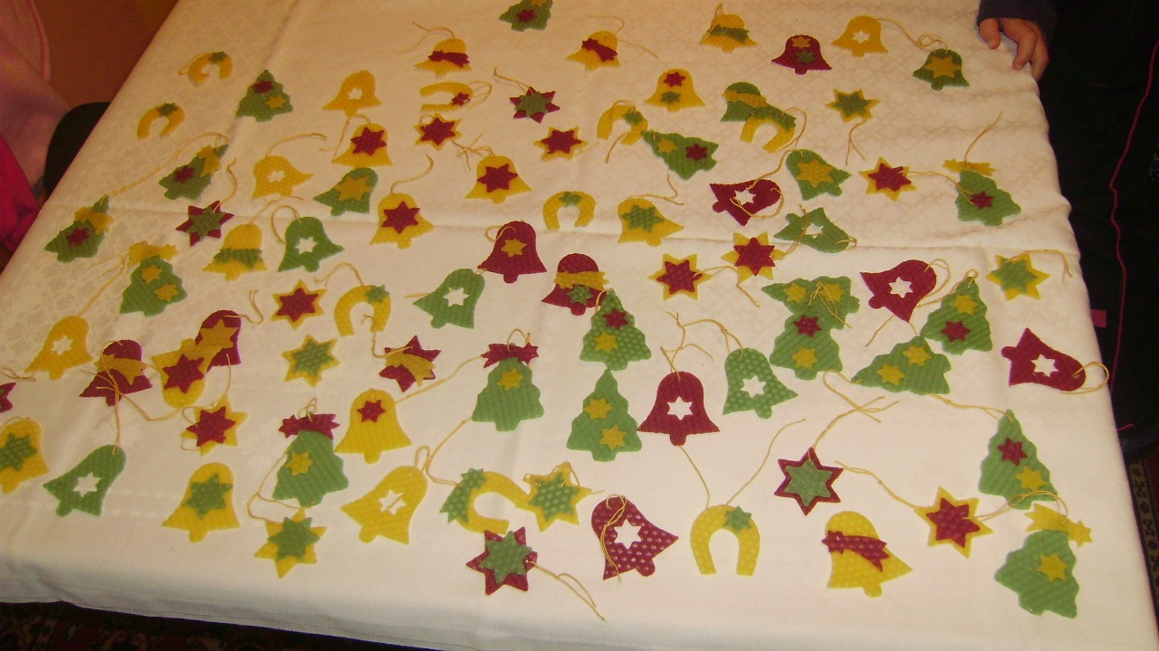
vánoční ozdoby z voskových mezistěn a plstěné vlny

